Azorbaycan Arxcologiyası 2000
Azerbaijan Archeology Vol.: 2 Num.: 1-2

ХРАМЫ ОГНЯ КАВКАЗСКОЙ АЛБАНИИ Алия Карахмедова, Виктор Квачидле, Геннадий Агаев, Эльнур Велиев (Институт археологии и этнографии, Музей истории АН
Азербайджана)
Среди культовых памятников Албании в Шеки-Белоканской зоне выделяется храмовый комплекс в высокогорном селении Юхары Чардахлар Закатальского района. Он расположен на больших террасах левого берега речушки Битили-чай, охватывая гору Хангильдаг. На южном склоне этой горы, на высоте около 200м от нижней террасы, находится храм огня - чартак. выполненный архитектором в перспективе - в виде двойных ворот. С памятника просматривается Алазанская долина, а в ясную погоду он виден в Закатальском районе с берегов р.Алазани. К храму ведет тропинка, затем лестница в два пролета, идущая со скального подножья иод открытым небом и упирающаяся в небольшую площадку. С правой стороны от нее тянется в скале искусственная ниша, а с левой возвышается входной проем в пристроенную к скале башню с приставной лестницей. Лестница внутри башни ведет вверх, затем подьем продолжается под открытым небом по пологому пандусу /длинной около 42м./ к входному проему заградительной стены храма. В небольшом дворике дорога ведет к воротам, а пристроенная к стене здания каменная лестница поднимает на второй этаж и крышу. Храм сложен из плоских скальных и булыжных камней на растворе. Арочный фасад был покрыт светлой штукатуркой. Перед арками проходит узкий коридор с парапетом. В неглубокую нишу центральной арки ведет с левой стороны вправо каменная лестница, котороя упирается на небольшую площадку покрытую глинобитом и укрепленную подпорной стеной. Лестницу до уровня площадки прикрывала дверь. Таким образом, снизу видна была только площадка - алтарь. Над площадкой находится четырехугольная ниша. Центральная арка /высотой чуть более 10 м./ имела завесу, о чем свидетельствуют боковые отверстия над ней. На сохранившейся штукатурке ее арки имеется копоть. Ниша второй двери /высотой 8м 50см./ сильно покатая -ложная. Над центральной аркой находится узкая комната /длиной около Зм., шириной 2м/с двумя окнами /40x60см./. На восточной стене небольшой округлый проем соединяет ее с комнатой над ложной нишей. Она трапецевидная в плане, с одним окном и более низким уровнем пола. Полы комнат покрыты глинобитом. Плоская крыша с парапетом имеет заградительную стену у ложной ниши, а на западной стене находится дверь в крохотный дворик, где растет дикий гранат и инжир. Памятник стоит под скальным навесом.
Таким образом, здание храма имеет коридор, два этажа, плоскую крышу и сложный, включая башенный, подход. К комплексу примыкают кельи, расположенные на скале к юго-востоку от ложной ниши. Юхары Чардахлинский чармак датируется VI в. Он относится к башенным храмам огня. Скальный чартак безусловно функционировал только по большим

Azərbaycan Arxcologiyası 2000
Azerbaijan Archeology Vol.: 2 Num.: 1-2

праздником, когда на алтаре центральных врат и его крыше горел огонь, а внизу в нишах скалы и на террасах происходили культовые церемонии. Вряд ли комнаты 2-го этажа и кельи были местом где хранился священный огонь.
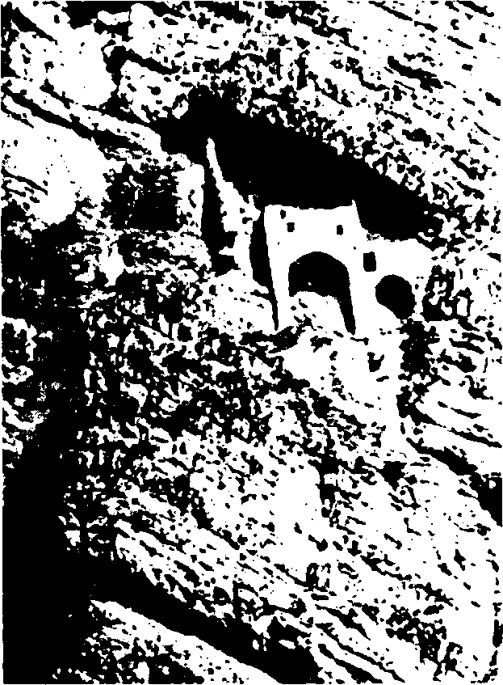
На нижней террасе, к западу от горы Хангильдаг, находятся развалины церкви от которой сохранилась восточная сторона. Разведочные раскопки показали, что это вписанная в прямоугольный план купольная церковь с трехсторонним обводным коридором /с апсидами на восточной стороне/, четырьмя небольшими комнатами /с пристенным алтарем в восточных комнатах/ и крестовидным модельным залом с возвышающейся апсидой /табл. 1, план/. Пол церкви глинобитный. К апсиде /приподнятой на 80см. от уровня пола зала/ в средней части ее ведет лестница, сложенная из кирпича и блужного камня на известковом растворе и покрытая светлой штукатуркой. Апсида имеет солею и расположенный в центре алтарь /размером 87см.х87см./, сложенный из известняка и покрытый светлой штукатуркой. У алтаря лежала трехступенчатая капитель от него, сложенная из камней известняка и оштукатуренная /табл. 1,1/. Из известняка выполнены и пристенные алтари прилегающих к апсиде комнат. У алтаря южной комнаты было обнаружено навершие от него в виде трилистника, выполненное из известняка, /табл. 1,2/. Два алтарных навершия /стилизованное распятие-крест и стилизованная антропоморфная фигура в виде «бабы»/ находились в апсиде южного коридора /табл. 1,3-4/. Выявленные фрагменты керамических сосудов позволили датировать церковь ранним средневековьем. Планировочное решение церкви и ее алтари показывают слияние элементов христианства и зороастризма. Церковь Юхары Чардахлар могла служить и зоро-астрийским храмом огня, где хранился священный огонь.
Интересно, что в христиан-
ских храмах Мингечаура были об-
наружены глиняные светильники
явно связанные с зороастризиом
[1]. Впервые Р.М.Ваидов [2], а
затем Ф.К.Алиева [3] пришли к вы-
воду о связи мингечаурских све-
тильников IV-VIII вв. с чартаками,
т.е.храмами огня. Нахождение их в
церквях и городищах Мингечаура
Р.М.Ваидов обьяснял традицион-
ным использованием народом Храм огня

Azorbaycan Arxcologiyası 2000
Azerbaijan Archeology Vol.: 2 Num.: 1-2

старых культовых предметов [4]. О вторичном использовании чартаков свидетельствует один из них с албанской надписью - сквозь обмазку проступает более раннее изображение личины /табл. 1.5/. Большинство четырехгранных светильников сломано в основании, а у некоторых сохранился в основании раствор, свидетельствующий, что их на чем-то укрепляли. Этот тип или стоит на 4-х ножках /табл. 1,5-8/, или имеет плоское основание, /табл. 1,9-13/. Первый подтип / открытыми арками на все стороны, создающими в основании крест/ воспроиэведили и алтари, как например, храм-алтарь /около 2 м. высоты/ в с. Гявуран Ленкоранского района [5] /табл. 1,14/. Обращают внимание модели храмов. Среди них имеются одноэтажные и двухэтажные здания. Модель одноэтажного чартака-светильника с нишей на каждой стороне, окнами над ними и 5-ю отверстиями для свечей - случайное обнаружение в с.Фазылы 'Пекинского района [6] /табл. 1,8/. Почти у всех двухэтажных чартаков подчеркнута платформа, двери сквозные /за исключением одного экземпляра-10/, некоторые с окнами /иногда крестовидными/, на плеской вершине-крыше имеется сквозное или глубокое отверстие, /табл. 1,9-12/. Эта группа чартаков и алтарей имеет иконографический узор в виде креста, человеческих фигурок, стилизованных антропоморфных фигурок в виде растений, бога-огня на алтаре или же над аркой двери в шапке-митре с изображением креста и т.д. /табл. 1,9-13/. Согласно В.Г.Луконину, изображение бюста бога в пламени аташдана имеется на монетах сасанидского шахиншаха Хормизда 11 /302-309гг./ и на кушано-сасанидских монетах [7]. Отметим что кресты /символ огня, бессмертия/ и их связь с людьми, животными, птицами, растениями были широко почитаемы огнепоклонниками древнего мира. В Азербайджане почитание этого символа восходит к глубокой древности и продолжается по средневековье. В античный период были распространены и глиняные женские фигурки в виде креста-распятия [8] /табл. 1,15/. Чартак в Юхары Чардахларах близок моделям двухэтажных чартаков. Модели храмов огня в виде усеченных конусов, в основном, не имеют дверей и окон. Они украшены волнистым орнаментом /табл. 1,16-17/. В Мингечауре обнаружен и светильник-модель ступенчатого храма огня /табл. 1,18/. Относительно большое количество разнотипных моделей храмов огня в Мингечауре возможно обясняется тем, что эта территория входила в священную область /иера хора/ античной Албании. Святой названа и протекающая по ее области р.Иора /Иера/. Юхары Чардахлинский храм позволяет говорить, что перечисленные модели отражают реальные храмы Албании. Известно, что у христиан и огнепоклонников было много общего: почитание мертвого предка, мощей, крестов, распятие, причащание хлебом и вином, крещение и др. Поэтому не удивительно, что культовыми предметами зороастрийцев пользовались христиане, а храмы огня использовались как церкви и наоборот. В V в. Егише, рассказывая о антисасанидском восстании, заметил, что христиане украшения храмов огня перенесли для употребления в церкви, а в храмах воздвигали алтари и в них велось богослужение [9]. Во второй половине V в. албанский царь Вачаган
Благочестивый (бывший зороастриец, а затем ярый христианин) почтил мощи христианских мучеников применив, как видно, зороастрийский ритуал. Так, но М.Каланкатуйскому, вновь обретенные мощи были омыты благовениями. завернуты в царские одежды и для них по приказу царя был сооружен балдахин украшенный красным мехом, белым полотном и золотым крестом с драгоценными камнями. Балдахин везли царские белые кони с короной или венками на гривах, разноцветными тканями на спинах и выкрашенными в красный цвет хвостами [10].
Интересен крупный красноглиняный светильник покрытый светлым ангобом. Высота его 15,5см., диаметр 18см. Он обнаружен в 1937г. в с.Гейлар Шемахинского района [11] /табл. 1,19/. Светильник воспроизводит храм, который стоит на массивной круглой платформе, имеет обводной коридор, свод с отверстием над широким центральным цилиндиром и 4 широкие полуциркульные арки. В Азербайджане в силу природных условий центром огнепоклонников должен был быть Апшерон и Каспиана. Не случайно, даже в поздний период - XVIII-XIX вв. - огнепоклонники Индии свято чтили огни в Сураха-нах. Посетившие в этот период Сураханы путешественники пишут о нескольких храмах, дают их описание, а некоторые говорят о древности их. Так. в 1746г. англичанин Ганвей сообщил: «Это отдельные древние храмы, построенные из камня, повидимому, все посвященные огню; большая часть их снабжены сводами и имеют не более 10-15 футов высоты. Тот храм из них, в котором индусы в настоящее время совершают служение, является небольшим; подле алтаря, около трех футов высоты, находится большая пустая труба, из отверстия которой выходит голубое пламя...» [12]. В 1770г. академик Гмелин, посетив Сураханы отметил, что храмы находятся на расстоянии от Сураханов, а месте их нахождения называется Гава [13]. Он пишет, что индусы вокруг горящих огней воздвигали «каменные храмы, высотой от 12 до 20 футов, неодинаковой ширины, внутри сводчатые. Построены они прочно, так как несмотря на то, что первое основание их положено много лет тому назад, лишь кое-где первоначальные постройки развалились. В храмах имеются алтари; в настоящее время, однако, пользуются только одним /храмом/ в котором около алтаря имеется труба в два фута высотою, из которой вырывается красивое синее с красным пламя.» [14]. В 1803г. С.Броневский сураханский храм описал так:»Над домом выведена высокая труба...То, что многие называют жертвенником, есть каменная труба в два фута высотою, из которой выходит сине-красноватый пламень. Она сверху так узка, что горшком ее покрыть можно...Вокруг сей аташги было еще несколько каменных храмов, от коих остались одни развалины» [15]. В.М.Сысоев пишет, что согласно Г'амба сураханский четырехугольный храм носил название Зартишгей [16] /как видно, от имени Зардушт/. Приведенные описания показывают, что макет храма из с.Гейлар с центральным цилиндиром близок сураханским храмам, причем, как

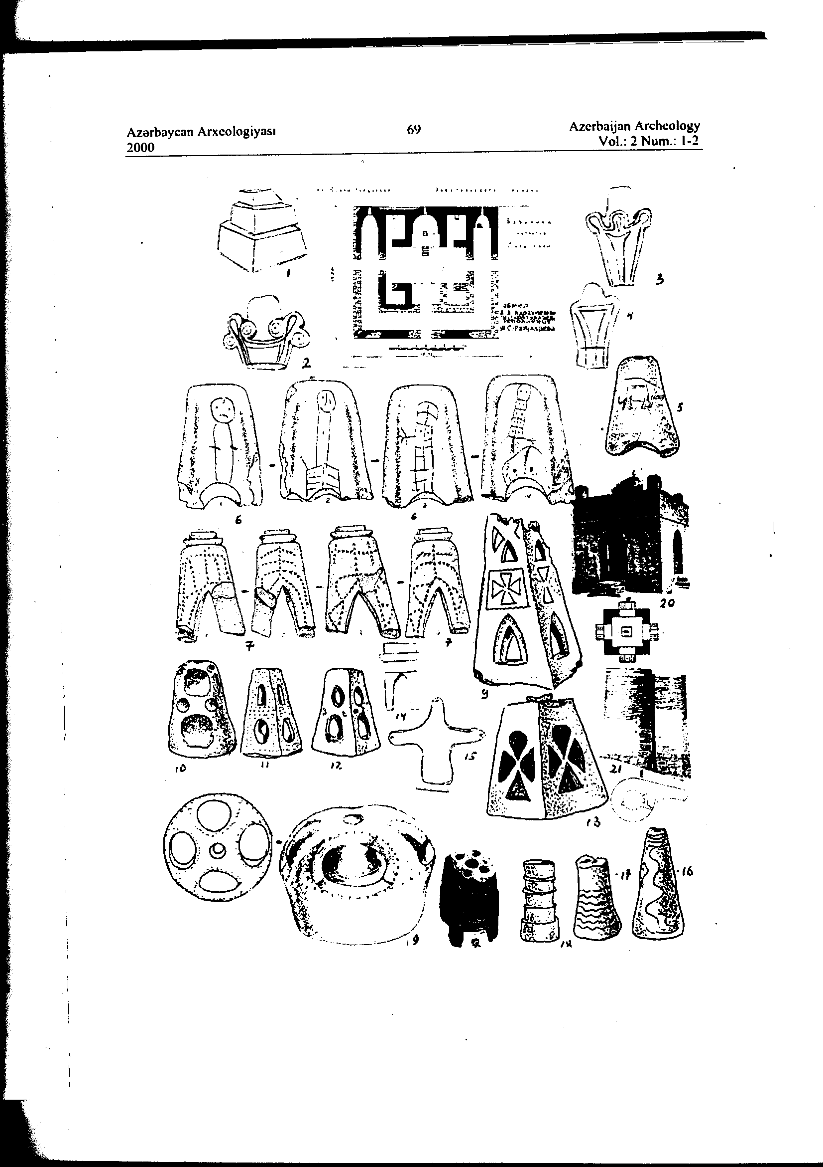
видно, более древним, чем современному /табл. 1,20/. От последнего он отличается круглой платформой и алтарем. Р.М.Гришман сураханский храм считает «чахартаком», а «Девичью башню» г.Баку - «атешга» или огнехранилищем, функции которой забыты [17] /табл. 1,21/. Многие признаки заставляют согласиться с теми исследователями которые называют «Девичью башню» храмом огня. Проводимые у этого комплекса археологические раскопки помогут разрешить все еще спорный вопрос ее назначения.
И последнее. Юхары Чардахлинский храм не связан с насаждаемыми сасанидами в Закавказье храмами огня Варахрана. В памятнике привлекает внимание: скала, дверь, ниша. В мифах Митра /Михр/ - бог Света, Солнца, горнего и подземнего мира, хранитель ключей неба и ада, бог Мира и Войны — рожден скалой в пещере. Он вышел из нее с факелом и кинжалом в руках. Эпитет Митры был «скала». Его особенно почитали войны и пастухи. Согласно мифам, Митра ушел в скалу и в литругии его изображали похороненным в высеченной в скале пещере. Известно, что христианство многое заимствовало от митраизма, где было почитание креста, крещение, «тайная вечеря», причащение хлебом и вином и др. В митраиской церемонии посвящения посвященного помещали под решетку в яму над которой убивали быка или барана. Покрытый кровью животного посвященный объявлялся "возрожденным в вечность" и должен был носить окровавленную одежду несколько дней. Интересно, что еще в конце Х1Хв. В с.Варташен /древняя область Ути Албании/ накануне свадьбы в доме жениха в 12 ночи резали быка на плуге под печальный мотив зурны и кровью смачивали материю от свадебной одежды жениха и невесты. Окровавленную одежду мать или сестра жениха прятали, а плуг ставили у очага. После свадьбы, когда жениху вручали невесту, плуг уносили, а куски материи сжигли на огне [18]. У албанских удин /утиев/ сохранился несколько видоизмененный обряд митраизма -«возрождение в вечность». Отметим, что в преиод раннего средневековья в данной области Албании правили князья династиии Михранидов. Безусловно, Юхары Чардахлинский храм был родовым храмом династии Михранидов посвященный Митре. Название реки Битили-чай отражает характер памятника - "Дом бога" (семит. Битили), как и река Килиса-чай (река Церковь), получившая имя от стоящей не ее берегу церкви.

Литература
- Ваидов P.M. Археологические работы в Мингечауре в 1950г. КСИА, вып.Х,1952, стр.92; Он же. Мингечаур в 111-У 111 веках. Баку-1961, стр.44-47; Он же. Фрагмент глиняного подсвечника с албанской надписью. Доклады АН Аз.ССР, т.У11 №2,1951, стр.81-86.
- Ваидов P.M. Фрагмент глиняного подсвечника, стр.82.
- Алиева Ф.К. Духовная культура античного Азербайджана. Автореферат на соискание ученой степени к.и.н. Баку-1991. стр.5 и далее.
- Ваидов P.M. Фрагмент глиняного подсвечника, стр.85.
- И.Азимбеков. Древности Ленкоранского края. В:Известия Азербайджанского археологического комитета. Вып.11 .Баку. 1926, стр.73.
- Светильник передан в Институт археологии и этнографии Н.Мухтаровым.
- Луконин В.Г. Культура сасанидского Ирана. М.1969, стр.145-146, 183-184.
- Случайное обнаружение Н.Мухтарова. Приносим свою благодарность за публикций двух предметов.
- История Егише Вардапета. Борьба христианства с учением зороастровым в пятом столетии в Армении. Тифлис. 1853, гл.111, стр.114.
- Моисей Каганкатваци. История агван. Спб. 1861 Кн. I ,гл.Х IX.
- Более данных о памятнике нет.
- Сысоев В. Храм и монастырь огнепоклонников в Сураханах, близ Баку. В:Известия Азербайджанского археологического комитета. Вып.1. Баку, 1926, стр. 10.
- Там же.
- Там же.
- Там же, стр. 11-12.
- Там же, стр. 12.
- Гришман P.M. Происхождение «чахартака». В сб.:Исгория и археология Средней Азии. Ашхабад. 1978, стр.40.
- Бежанов М. Краткие сведения о с.Варташен и его жителях. СМОМПК. Вып. XIV, 1892, стр.237.

Temples of fire of Caucasian Albania
Aliya Karakhmedova, Victor Kvachidze, Gennadi Agayev, Elnur Guliyev
Summery
The article talks about the temple complex of the vtcentury, situated in the village Yukhari Chardakhlar of Zagatala district. The complex presents a cliff cave in perspective and a church serving also as a fire temple, where fire was kept constantly. It is analogous with models of chartaks from sites of Caucasian Albania -Mingecheur and Sheki. Adduced are models of various fire temples, which in the opinion of the authors, functioned in Albania.

